(3. Gün: 15:00 – 15:45, Grivas)
FİL OYUNSONLARI

Fil oyunsonları, at oyunsonlarına benzer şekilde olasılıklar açısından son derece zengindir. Ana karakteristiği rakibin son piyonuna karşılık filin feda edilebilmesi ve bu yolla beraberliğin sağlanabilmesidir ki bu, kale veya vezir oyunsonlarında yapılamaz.

Piyon(lar)a Karşı Fil
Fil, piyona karşı mücadele ederken kolaylıkla beraberliği sağlar fakat bu durumun birkaç özel istisnası vardır.
İki piyonla karşı karşıya kaldığında ise beraberlik ancak piyonların kendi 4. yataylarını aşmamış olmaları şartıyla sağlanır. Aksi halde sonuç, file sahip olan tarafın şahının, piyonlardan birini durdurup durduramadığına bağlıdır.
5. yatayda iki piyonun bulunduğu konumlarda şahların durumu belirleyici bir faktördür. Piyonlar birbirinden en az iki dikey uzaksa ve en azından 5. yataylarına kadar ilerlemişlerse, fil onların daha fazla ilerlemesini engelleyemez. İki bağlı geçer fil tarafından hareketsiz hale getirilebilir, fakat bu ancak piyonlar 6. yataya ulaşmamışsa yapılabilir.
Tek başına file karşı üç piyon, tamamının 4. yatayı aşmış (elbette bazı istisnalar mevcuttur) olmaları şartıyla kazanır. File sahip olan taraf piyonların hareketini ısrarla engellemeye çalışsa da, piyonlar fazla ilerlemiş olduğunda bu, başarılması zor bir görevdir.

Örnek -1:
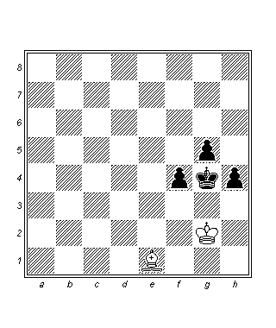
1…Şf5
1…f3+ kötü bir fikirdir: 2.Şg1!! Şf5 (2…Şf4 3.Fd2+) 3.Fa5 g4 4.Fd8 h3 5.Fc7 Şe4 6.Şf2 ve siyah ilerleme kaydedemez. Hamle sırasının beyazda olması halinde kendisinin 1.Fa5! Şf5 (1…f3+ 2.Şf2) 2.Fd8! ile berabere yapması zor olmayacaktı. Evet, fil güçlü bir taştır!
2.Fa5
2.Şh3 Şe4 3.Şg4 Şe3! varyantı da kaybeder.
2…g4 3.Fd8 h3+ 4.Şh2 Şe4 5.Fb6 Şf3 6.Fc7 Şe3 7.Fb8 f3 8.Şg1 Şe2 9.Fa7 h2+ 10.Şxh2 f2 11.Fxf2 Şxf2 12.Şh1 Şg3! 1-0
Savunmanın ana fikri en azından piyonların ikisini hareketsiz hale getirmek ve yedinci yataylarına ulaşmalarını engellemektir.
Doğal olarak, dört veya daha fazla sayıda piyona karşı fil başarılı bir savunma ortaya koyamaz.

Piyon(lar)la veya Piyonsuz Şaha Karşı Fil ve Piyon
Çıplak şaha karşı fil ve piyon neredeyse her zaman kazanır. Bu durumun tipik bir istisnası, piyon kale hattında ve terfi hanesi filin tersi renginde olduğunda ortaya çıkar.

Short, Nigel : Kasparov, Garry
B82 Belgrad 1989
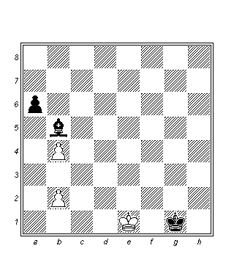
Duble b piyonları beyazı yenilgiye mahkum etmektedir. Siyahın planı beyaz şahı pat konumuna sürükleyerek b4 piyonunu sürmeye mecbur bırakmaktır. Bu planın gerçekleştirilebilmesi için b2 piyonunun varlığı gereklidir çünkü öndeki b piyonu alındıktan sonra oyunun patla sonuçlanmaması gerekir. Eğer beyazın piyonları olmasaydı veya bu piyonlar tahtanın bir başka kısmında olsaydı oyun beraberlikle sonlanacaktı.
93…Şg2 94.Şd1 Şf3 95.Şd2 Şe4 96.Şc3 Şe3 97.Şc2 Şe2 98.Şc1 Fd3! 99.b3 Şe1 100.Şb2 Şd2 101.Şa1 Şc2 102.Şa2 Şc1 103.Şa1
Veya 103.Şa3 Şb1 104.Şa4 Şb2.
103…Fb1!
Birkaç forse hamle sonrasında terk zorunludur. 104.b5 axb5 105.b4 Fd3.
0-1

Fil ve Piyona Karşı Fil
İlk kez L. Centurini tarafından 19. Yüzyılda derinlemesine incelenmiş olan temel bir oyunsonudur. Centurini aşağıdaki kuralları formülleştirmiştir:
1.Savunan tarafın şahı piyonun terfi için geçeceği yolun üzerindeki karelerden birine yerleştirilmişse veya yerleştirilebilecekse, ve şah buradan çıkarılamayacaksa oyun beraberliktir.
2.Oyun şu koşullarda beraberliktir:
2a. Savunan tarafın şahı piyonun arkasına yerleştirilmişse (ve rakip şah da kendi piyonunun yanında iken) ve dikey opozisyonu sağlayacak şekilde piyona hücum ediyorsa;
2b. Savunan fil iki çaprazda sorun yaşamadan hareket edebiliyorsa ve emrinde iki güvenli hane varsa.
Neticede, piyon tahtanın kenarına ne kadar yakınsa kazanç şansının o kadar artacağı sonucuna varabiliriz, bunun nedeni savunan tarafın filinin emrinde gerekli çaprazların olmamasıdır. b ve g piyonlarının bulunduğu hallerde üstün taraf oyunu kazanır. a/h veya c/f piyonlarının bulunduğu hallerde şahların durumu sonucu belirler. e ve d piyonlarının bulunduğu durumlarda ise sonuç beraberliktir.
Doğal olarak yukarıda bahsedilenlerin tamamı piyonun kendi 5. yatayını aştığı durumlar için geçerlidir (a ve h piyonları istisnadır).

Örnek -2:
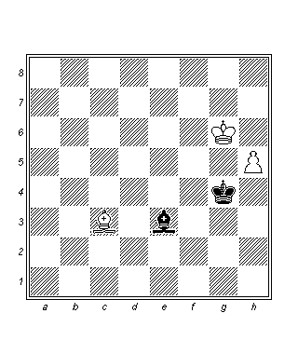
Kale piyonu ile sağlanan tipik bir kazanç. Bu tarz konumlar için en önemli faktör hücum eden tarafın filinin piyonun önüne yerleştirilip yerleştirilemediğidir.
1.Fg7 Fd2 2.Fh6 Fb4
Veya 2…Fxh6 3.Şxh6 Şf5 4.Şg7
3.Fe3 Ff8
Veya 3…Fc3 4.h6 Fa1 5.h7 Fb2 6.Fh6 Fc3 7.Fg7.
4.Fd4 Şh4 5.Fe5
Siyah şahı h piyonundan uzaklaştırmaya çalışarak.
5…Şg4 6.Ff6!
Zugzwang!
6…Şf4 7.Fg7 Fa3 8.h6
1-0

Ghinda, Mihail : Grivas, Efstratios
C83 Egio Şmp- Balkanlar 1986
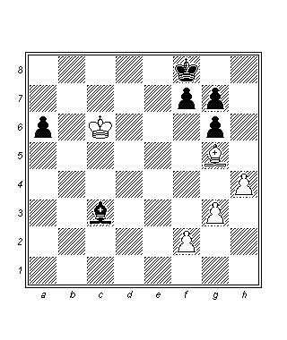
Siyahın fazladan uzak geçeri vardır ve kendisinin zafere ulaşması “teknik bir meseledir”.
49.g4 a5
49…Fe1 50.f3 (50.Fe3?! Şe7) 50…a5 birşeyi değiştirmez.
50.Şb5 Fe1 51.f3 Şe8 52.h5 gxh5
Piyon değişimleri üstün tarafın işine yaramaz, fakat alternatif 52…Şd7?! (52…f6!? 53.h6? gxh6 54.Fxh6 g5! 55.f4 f5! Kazanır) 53.hxg6 fxg6 54.Fe3 (54.f4 Fd2!) ve Fd4 iyi değildir.
53.gxh5 Şd7 54.h6 gxh6 55.Fxh6 Şe6 56.Fg5 Şe5
Siyahın konumu halen kazançtır. Kendisi beyaz f piyonunu alarak teorik anlamda kazanç olan bir oyunsonuna girecektir.
57.Fe3 f5 58.Şa4 Şf6 59.Ff4 Şg6 60.Şb5 Şh5 61.Şc4
Beyaz şah a5 piyonunu sonsuza kadar koruyamaz çünkü rakip şah vezirkanadından akın ederek f piyonunu düşürür:
61.Şa4 Şh4 62.Şb5 Şh3 63.Fc7 Şg2 64.f4 Şf3 65.Fd6 Fd2 66.Fc7 Şe4 67.Şa4 Fxf4 68.Fxa5 Fe5 69.Fd2 Şd3 70.Fh6 Fd4! 71.Ff4 Şe4.
61…Şh4 62.Şd5 (D)
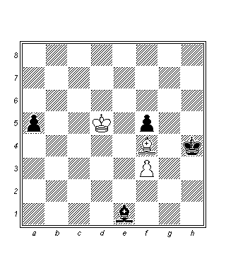
62…Fg3?
Siyah, 62…a4! 63.Şe6 (63.Şc4 Şh3) 63…a3 64.Fe5 (64.Şxf5 Fc3!) 64…f4! 65.Şf5 Fd2 66.Şe4 Fc1! ile hemen kazanabilirdi. Fakat şimdi, siyah fil bulunduğu yerden aynı anda a piyonunu korurken f piyonuna saldıramaz ki bu, arzulanmayan bir durumdur.
63.Fc1 Fc7 64.Şc6! Fd8 65.Şb5 Şg3 66.f4 Şf3 67.Fd2 Şe2 68.Fc3 Şd3 69.Fe5 Şc2 70.Şa4 Şd2 71.Şb5 Şd3 72.Fd6 Şc3 73.Şa4 Şc4 74.Fe5 Şc5 75.Fb8 Şc6 76.Fe5 Fc7 77.Fc3 Şc5
Siyah, filini ideal bir noktaya döndürme konusunda başarılı olmuştur ve şimdi şahı ile f piyonuna yönelebilir.
78.Fd2 Şc4 79.Fc1 Şd3 80.Şb3 Şe2 81.Şa4 Şf3 82.Fd2 Şe4 83.Şb3 a4+?
Kazancı elden kaçıran kötü bir hamle. Siyah 83…Fb6! 84.Şa4 Şd3 85.Fe1 Şe3 ile kazanabilirdi.
84.Şxa4 Fxf4 85.Fa5?
85.Fe1! Fe5 86.Şb5 f4 87.Şc6! beraberliği kurtarabilirdi.
85…Fe5 86.Şb5
86.Fd2 sonuç vermeyeceğinden (beyazın 61. hamlesine yapılan yoruma bakınız), beyaz, şahı siyah piyonun arkasında olmak suretiyle teorik bir beraberliğe ulaşmaya çalışıyor.
86…f4 87.Şc4 Fd4 88.Fc7 f3 89.Fg3 Fg1! 90.Fh4
Beyaz, filini oynamak zorunda bırakılmıştır ve siyah şah uzaklaştığında kendi şahını d5’e oynama fırsatını kollamakta, veya alternatif olarak şahıyla terfi karesine ulaşmayı hedeflemektedir. 90.Fe1 Şe3 91.Şd5 Ff2 92.Fb4 Fg3 93.Fc5+ Şd3!! 94.Fb6 Fe1 95.Şe5 Fd2 96.Ff2 Şe2! 97.Fh4 Fe1 varyantı da beyazı kurtaramazdı.
90…Fh2? (D)
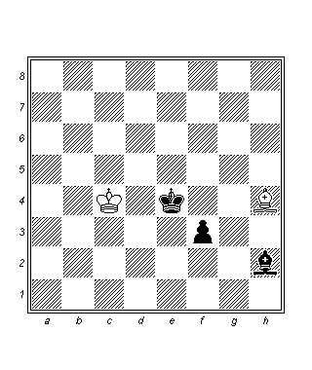
Akıl almaz. 90…Şe3 91.Şd5 Ff2 92.Fe7 Fe1 93.Fc5+ Şd3! Önceki yorumda bahsedilen konumu meydana getirirdi.
91.Fe1?
Her iki rakip bu oyunsonunu idare etmenin zorluğunu gözler önüne serecek şekilde peşpeşe karşılıklı hatalar yapmaktadır. Beyaz, 91.Ff2! oynayarak amacına ulaşırdı.
91…Şf4?
91…Fg1! Hamlesi kazanç için yeterliydi.
92.Ff2 Fg3 93.Fb6 Fe1 94.Şd3!
Şimdi beyaz, teorik beraberlik olan bir konuma ulaşarak hedefini gerçekleştirebilir.
94…Şg3 95.Şe4 Ff2 96.Fd8 Şg2 (D)
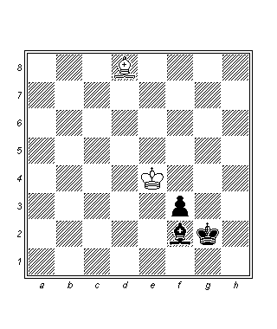
Bu oyunsonunda çapraz opozisyon kaybeder. Beraberlik hayalini gerçekleştirebilmek için beyaz, şahını g4 hanesine yerleştirmek suretiyle hızlı bir şekilde g3 hanesini kontrol altına almalıdır. Bu konumdaki yegane doğru davranış şekli budur. Beyaz eğer hatalı bir biçimde filini oynayarak devam ederse (bunun pratikte anlamı siyaha bir tempo hediye etmektir), oyunu 97.Fe7 Fg1! 98.Fh4 Fh2! 99.Fe1 Fg3 gibi bir devamyolu sonrasında kaybeder.
97.Şf5! Fg1 98.Fh4 Ff2
Fark açıktır. 98…Fh2 99.Şg4! hiçbir yere götürmez. Beyaz teorik beraberliği yakalamıştır.
99.Fd8 Fc5 100.Fh4 Fe7 101.Fe1 Fd6 102.Şg4 Fb4 103.Fh4
½ - ½

İki Piyon ve File Karşı Fil
Piyonların duble olduğu durumlar hariç (pratikte tek piyon sayılır) kuvvetli taraf daima kazanır. Piyonlardan birinin kale hattında (a veya h) olduğu durumlar ile yanlış terfi karesinde olduğu (filin tersi renginde) hallerde biraz dikkat gereklidir. Beraberlik ayrıca savunan tarafın şahının piyonları durdurduğu durumlarda da ortaya çıkabilir.

Materyal Önde Olunan Konumlarda Fil ve Piyonlar Fil ve Piyonlara Karşı
Materyal avantajının değerlendirilebilir olması için aktif şah, iyi konumlandırılmış bir fil, sağlam bir piyon yapısı gibi diğer gereksinimlerin karşılanması gereklidir. Doğal olarak savunan tarafın da göz ardı edilemeyecek şansları vardır.

Grivas, Efstratios : Arakhamia, Ketevan
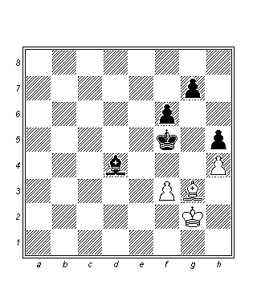
Materyal dezavantajına rağmen beyazın konumu savunulabilirdir, çünkü tahtada kalan piyon sayısı azdır ve tamamı aynı kanattadır. Beyazın iki zayıflığı olduğunu kabul edersek (materyal geride olması ve h4 piyonunun kötü konumu), siyahın üstün olduğu ortadadır, fakat oyunu kazanabilmek için kendisi üçüncü bir zayıflık aramalıdır. Bu nedenle beyaz için figürlerini kendi kampında en yüksek güvenliği sağlamak üzere nasıl yerleştireceğine karar vermek zorunludur.
53.Fd6?
Beyaz, konumun gereklerini kavrama konusunda başarısız oluyor ve şahını g2 hanesinde tutuyor. Ne var ki şah için doğru yer e2’dir, çünkü siyah şahın bu haneye ulaşması engellenmelidir. Eğer siyah bir noktada kendi g piyonu ile beyazın h piyonunu değişirse, o zaman beyaz şah g2’ye dönmelidir. Yukarıdakilerin ışığında: 53.Fe1! Şe5 54.Fg3+ Şd5 55.Şf1! Şc4 56.Şe2 Fe5 57.Fe1 Ff4 58.Ff2 Şc3 59.Fe1+ Şc2 60.Ff2 g5 61.hxg5 Fxg5 (61…fxg5 62.Fh4!!) 62.Şf1! Şd3 63.Şg2 Şe2 64.Fb6 beraberliğe götürmeliydi.
53…Şe6 54.Ff8 f5!
g piyonunu kıpırdatmak ciddi bir hata olurdu çünkü siyah şah uzaklaştıktan sonra siyah …Ff6 olanağından mahrum kalacaktır.
55.Fb4
55..Şf1! Ff6 56.Şe2 g6 sonrasında beyaz ikinci piyonu da kaybeder.
55…Şd5 56.Şg3
56.Şf1 Şc4! 57.Fe1 Şd3 fazla birşeyi değiştirmezdi.
56…Fe5+ 57.Şg2 Şd4 58.Fa5 Şe3 59.Fb6+ Şe2 (D)
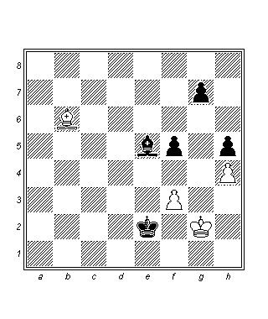
Siyah, şahını başarıyla doğru hane olan e2’ye aktarmıştır. Kendisinin bir sonraki hedefi f1 hanesinin kontrolünü de ele geçirerek beyaz şahı daha da sıkıştırmaktır.
60.Fc5
60.Fd8 Ff6 61.Fxf6 gxf6 62.Şg3 Şe3 kazanan bir piyon oyunsonuna götürür ve piyonu g7’de tutmanın önemini gösterirdi.
60…Ff6 61.Şg3 Fc3!?
Siyah, doğrudan 61…Şf1 ile devam edebilirdi.
62.Şg2
62.Fe7 Fe5+! 63.Şg2 Ff6 varyantı da yardımcı olamaz.
62…Ff6 63.Şg3 Şf1!
Şimdi beyaz savunmasızdır, çünkü kendisinin “iyi” hamleleri tükenmiştir.
64.Fd6 g6 65.f4
Beyazın diğer iki seçeneği de olumlu sonuç vermezdi: 65.Fc5 Fe5+ 66.Şh3 Ff4 67.Fb6 Fd2 68.Fc5 Fe1 69.Fb6 Ff2 70.Fc7 Fe3 ve 71…Şf2/e2 tehdidi belirleyicidir. (71.Şg3 Fc5 [71…f4 72.Şh3 Şf2 73.Fxf4!!] 72.Fe5 Ff2+ 73.Şh3 Şe2) ve 65.Fb8 Fc3! 66.Şf4 (66.Fc7 Fe1+ 67.Şh3 Şe2) 66…Şg2 67.Şg5 Şxf3 68.Şxg6 Şg4, ve siyah konumdan maksimum verimi alır. Şimdi beyazın konumunda üçüncü bir zayıflık vardır (f4) ve siyah bir şekilde bundan yararlanmak için acele etmektedir.
65…Şe2 66.Fb4 Şe3 67.Ff8 (D)
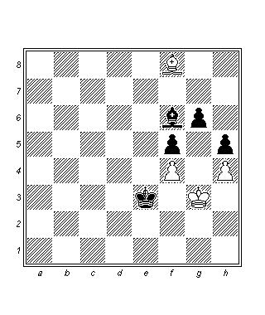
67…Fc3!
Siyah, karşı konulamaz 68.Fd6 Fe1+ 69.Şh3 Şf3 70.Fc7 Fg3 ile tehdit etmektedir ve bu nedenle beyaz terk eder.
0-1

Grivas, Efstratios : Georgiev, Kiril
D91 Filibe, Balkanlar 1982
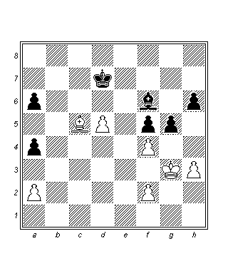
Oyunsonu beyaz için avantajlıdır çünkü siyahın duble a piyonları nedeniyle pratikte bir piyon öndedir. Bu oyunun oynandığı tarihlerde ajurne kuralı halen uygulamadaydı ve parti 40. Hamleden sonra ajurne edilmiştir, bu da ajurne edilen konumun evde dikkatlice analiz edilebilmesine olanak sağlar. İncelediğimiz oyun 14. Balkanlar Şampiyonası Gençler kategorisinin son oyunudur. Takımımın altın madalya kazanabilmesi için bu oyunu kazanmak zorundaydım, bu gerçek ajurne edilen konumu özellikle önemli kılıyordu.
41.Ff8
Prensipte siyah piyonlar zayıflamış olmalıdır, fakat beyaza iki geçer veren 41.fxg5! hxg5 (41…Fxg5 42.Fe3 Fd8 43.Şf4) 42.f4 Fd8 43.fxg5 Fxg5 44.h4 varyantı daha kuvvetli görünmektedir.
41…h5 42.fxg5 Fxg5 43.Fc5 a5
Siyahın çok fazla alternatifi yoktur. Kendisi filiyle beyaz şahın h4 yolu ile ilerlemesini engellemek zorundadır. f5 ve h5 piyonları ise ilerlemeleri halinde düşeceklerdir. Şah hamleleri de arzu edilen sonucu sağlamayı başaramaz: 43…Şd8 44.Fe3! veya 43…Şc7 44.Fe3 Fe7 (44…Fxe3 45.fxe3 Şd6 46.Şf4 kazançla) 45.Şf4 Şd6 46.Şxf5 Şxd5 47.Fg5 Fc5 48.f4 a3 49.Şg6 Şc4 50.f5 Şc3 51.Fd8 Şb2 52.f6 Şxa2 53.Fe7.
44.Şf3!
Beyaz elbette 44.Fe3 Fe7 45.Şf4 Şd6 46.Şxf5 Şxd5 47.Fg5 Fc5 48.f4 de yapabilirdi. Ancak 43…a5 ile siyah b5 hanesini zayıflatmıştır ve beyaz bundan faydalanmak istemektedir.
44…Fd2!? (D)
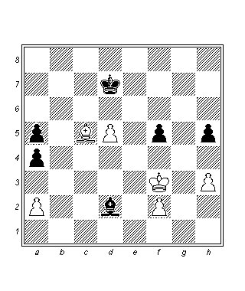
45.a3!
Siyahın kuracağı tuzaktan kaçınarak. Dikkatsiz 45.Şe2? Fb4! Siyahın beraberliği sağlamasına izin verirdi.
45…Fc1 46.Şe2 Ff4 47.Şd3 Şc7 48.Şc4 Şb7 49.Şb5!
Siyah piyonlar şimdi düşecektir. Oyunun finali şöyledir:
49…Fd2!? 50.Fb6! Fc1 51.d6 Fxa3 52.d7 Fe7 53.d8V Fxd8 54.Fxd8 Şc8 55.Fxa5 Şd7 56.Şc5! Şe6 57.f4
Ve siyah, Yunan Genç Takımına 14. Balkanlar Şampiyonası’nın (1982) altın madalyasını vererek terk eder. 1971’den 1994’e kadar, Balkanlar Şampiyonası düzenlenmeye devam edildiği sürece bu, Yunan Genç Milli Takımı’nın kazandığı yegane madalya olarak kalmıştır.
1-0

(3. Gün: 16:00 – 16:45, Grivas)
AT OYUNSONLARI

At oyunsonları piyon oyunsonlarına son derece benzerdir. Bu mukayese, atın doğası gereği tempo kazanamama veya kaybedememesi gerçeğine dayanır; bu unsur daima göz önüne alınmalıdır. Diğer yandan atın destekleyicileri onun bu zafiyetinin tahtanın yalnızca yarısını kontrol edebilen filin aksine tahtadaki her haneye etki edebilmesi sayesinde telafi olduğunu ifade ederler.

Piyon(lar)a Karşı At
At bazı durumlarda yalnız başına kendi şahı tarafından yolu tıkanan piyona karşı kazanmayı bile başarabilir.

Örnek -1:
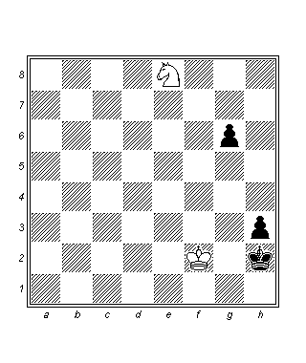
Diagramdaki konumda hamle sırası beyazda olsaydı kendisi 1.Af6 Şh1 2.Ag4 h2 3.Şf1 g5 4.Af2# ile kazanacaktı. Hamle sırası siyahtayken de değişen çok fazla şey yoktur:
1…Şh1
1…g5 2.Af6 g4 3.Axg4+ Şh1 4.Şf1.
2.Af6 Şh2 3.Ag4+ Şh1 4.Şf1 g5 5.Şf2 h2 6.Ae3 g4 7.Af1 g3+ 8.Axg3#
1-0

Tek piyona karşı at oyunsonunda, piyonun yolu üzerindeki karelerden herhangi birini kontrol edebilmesi halinde at daima beraberliği sağlar. Bunun tek istisnası kale piyonlarıdır (a1 ve h1).
7. yataya ulaşabilen a, b, g veya h piyonları iyi kazanç şansları vadederken, c, d, e veya f piyonları minimum kazanç şansları verir veya hiç vermez.

Örnek -2:
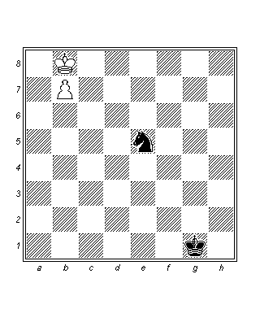
Siyah at, hamle sırası kendisindeyken bile piyonu durduramaz.
1…Ad7+ 2.Şc8!
Elbette 2.Şc7? Ac5! Değil.
2…Ab6+ 3.Şd8
1-0

Aynı yapıyı tüm figürler bir dikey sağda olacak şekilde tahtaya yeniden dizersek, konum beraberliktir:

Örnek -3:
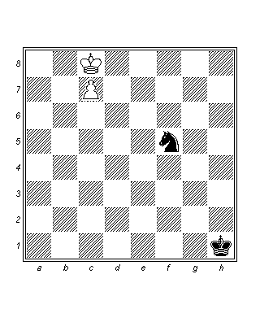
1…Ae7+!
1…Ad6+? 2.Şd7 Ac4 3.Şc6 Ae5+ 4.Şc5 Ad7+ 5.Şb5 hatalıdır.
2.Şd8 Ac6+ 3.Şe8 Aa7!
Siyah atın emrinde fazladan bir hat (a hattı) vardır, bu durum a/b/g/h piyonlarında söz konusu değildir.
½ - ½

İki piyona karşı at oyunsonları genellikle beraberliktir çünkü at iki bağlı geçeri durdurabilir.
Piyonlar ayrık olduğunda at sadece piyonların arasında en çok 3 dikey olan durumlarda savunma yapmayı başarabilir. Daha fazla uzaklık söz konusu olduğunda herşey şahların konumuna bağlıdır.
Üç piyona karşı atın mücadelesi çok zor bir durumdur. At genellikle bu mücadeleyi kaybeder. Genelde üç bağlı piyon, bunlardan en az ikisi 5. yataya ulaşmış veya aşmış olmak şartıyla oyunu kazanır. Eğer üç piyondan ikisi bağlı ve üçüncüsü ayrık ise savunma fikri at iki bağlı geçeri hareketsiz hale getirirken şahın ayrık piyonu düşürmesi üzerine kuruludur.

Örnek -4:
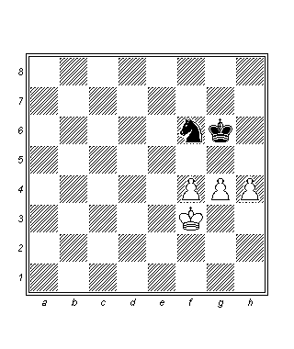
Beyaz hamle sırası kendisinde olmak şartıyla kazanır! Ancak hamle sırası siyahta olsaydı kendisi şu şekilde beraberliği kurtarabilecekti: 1…Ad5! 2.h5+ (veya 2.f5+ Şf6 3.Şe4 Ac3+ 4.Şd4 Ae2+! 5.Şe3 Ag3) 2…Şh6! (2…Şf6? 3.h6! Şg6 4.g5 Ae7 5.Şg4 Af5 6.h7! kaybeder) 3.Şe4 Af6+ 4.Şf5 Ad5 5.Şe5 Ae3 6.g5+ Şxh5 7.Şf6 Ad5+.
1.f5+!
1.g5? Ad5 2.Şe4 Ae7! 3.Şe5 Şh5! 4.f5 Şxh4 5.Şf6 (5.g6 Şg5! 6.g7 Ag8 7.Şe6 Af6) 5…Ad5+ 6.Şe6 Şxg5 7.Şxd5 Şxf5 beraberliğe götürür.
1…Şg7 2.g5 Ad5 3.h5 Ac3
Siyah, 3…Şf7 4.h6 Ac3 5.h7 Şg7 6.g6 sonrasında da kaybeder.
4.Şf4 Ae2+ 5.Ae5 Ag3 6.f6+ Şg8 7.h6! Ah5 8.g6 Ag3 9.h7+ Şh8 10.f7
1-0

Piyona Karşı İki At
İki atın yalnız şaha karşı mat yapamadığı herkesçe bilinen birşeydir. Ancak bazı belli konumlarda şah + piyon(lar)a karşı iki at bunu başarabilir! İlk durumda mat, rakip şah ancak önce pat olduktan sonra “mata zorlanabilir” (açıkça illegal!). Fakat savunan tarafta piyonların bulunması halinde bu sorun ortadan kalkar.
Kazanç fikri üç kısımdan oluşur:
1.Piyonları hareketsiz hale getir.
2.Rakip şahı köşeye sür, onu en fazla iki haneye gidebilecek şekilde sınırlandır.
3.Doğru anda piyonu “özgür bırakarak” matı gerçekleştir.

Örnek -5:
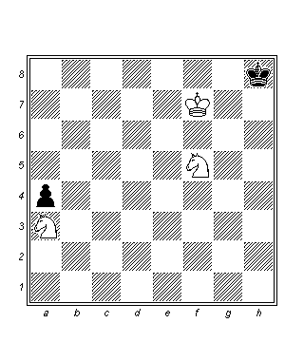
1…Şh7 2.Şf6 Şg8 3.Şe7! Şh8 4.Şf8 Şh7 5.Şf7 Şh8
Beyaz, gereken tempoyu “kaybederek” aynı konumu oluşturmuş ve hamle sırasına sahip olmuştur.
6.Ac4! a3 7.Ae5 a2 8.Ag6+ Şh7 9.Af8+ Şh8 10.Ae7 a1V 11.Aeg6#
1-0

Konum ancak piyonlar aşağıdaki diagramda gösterilen a4-b6-c5-d4-e4-f5-g6-h4 hanelerinden oluşan hayali çizgiyi aşmadıklarında kazançtır.
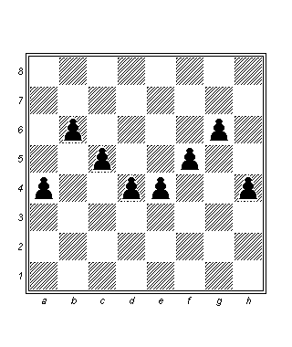
Buna “Troitsky Hattı” da denir (Alexei Alexeievich Troitsky). Fakat bir uyarıda bulunmak gerekir: Bu kural 50 hamle kuralını hesaba katmamaktadır. Yani tahta başında teoride kazanç olan bazı konumları en doğru oyunla bile 50 hamle içinde kazanmak mümkün olmayabilir, örneğin siyah piyonun d4’de olduğu birçok konumda 50 hamle kuralı hesaba katıldığında kazanç yoktur. (Örneğin, B: Şh8, Ad3, Ac7; S: Şg6, d4 ve hamle siyahtayken beyaz 82 hamlede kazanır). 50 hamle kuralını hesaba katan ikinci bir Troitsky hattı bulmak enteresan olabilirdi. Tahminimce bütün piyonların diagramdakinden birer kare geride olması, 50 hamle kuralına göre de kazancı sağlayacaktır. Bu arada: bu oyunsonundaki en uzun kazanç inanılmaz bir sayı olan 115 hamle sürmüştür! Ve son bir söz: Nalimov’un veritabanlarında (www.k4it.de), fil piyonlarının (c ve f) c4 ve f4 hanelerinde bloke edilmeleri halinde de kazanç olduğu belirtilmiştir.

Şaha Karşı At ve Piyon
Bu tarz konumlar neredeyse her zaman kazançtır. Yine de bazı istisnalar vardır:

Örnek -6:
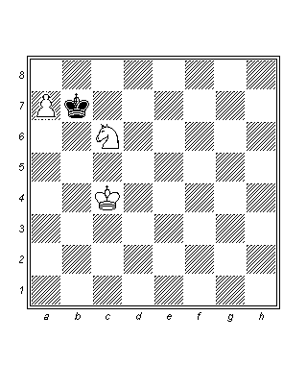
Beyazın kazancı yoktur. Siyah şah b7 ve a8 hanelerini bırakmaya zorlanamaz. Beyazın rakip şahı köşeden çıkarmaya yönelik her türlü girişimi patla veya piyonun kaybedilmesiyle sonuçlanır.
½ - ½.

At ve Piyonlar Piyonlara Karşı
Genel olarak at, bu tarz konumları kazanır çünkü rakip piyonları hareketsiz hale getirip düşürebilir.
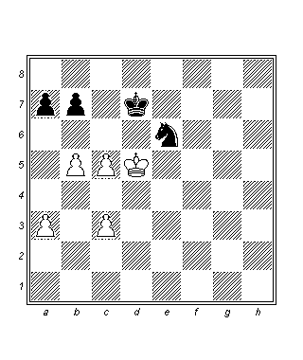
Konum ilk bakışta göründüğünden daha zordur. Beyazın birçok beraberlik şansı vardır ve atın tempo kazanamamasından dolayı siyah çok dikkatli davranmalıdır.
64…Ac7+ 65.Şc4 a6!
Beyazı a piyonunu sürmeye ve böylece onu zayıflatmaya zorluyor.
66.a4
Alternatif 66.b6 bxa6 67.Şb4 Şc6 kolaydır.
66…a5! 67.Şd4
67.b6 Aa6 68.Şb5 Ab8! Sonrasında hareketsiz hale getirilmiş olan beyaz piyonlar alınabilir.
67…Ae6+ 68.Şd5 Ad8! 69.c6+ (D)
Alternatif 69.c4 Şc7 70.Şe5 (70.Şd4 Ac6+!! 71.Şd5 [71.bxc6 Şxc6 72.Şc3 Şxc5] 71…Ab8 72.Şd4 Ad7 73.Şd5 b6!, a4 piyonunu kazanır) 70…b6 71.c6 Af7+ 72.Şd5 Ad6 73.c5 (73.Şd4 Af5+ 74.Şd5 Ae3+ 75.Şd4 Ad1) 73…Ac8! varyantı da beyazı kurtaramaz.
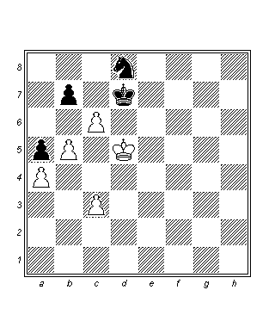
69…Şc7!
Dikkatsiz 69…bxc6+? 70.bxc6+ Şc7 71.Şc5! teorik bir beraberliğe götürürdü. B5 hanesi kritiktir ve siyah tarafından kazanca gidebilmek için kontrol edilmelidir.
70.c4
Veya 70.cxb7 Axb7 71.c4 Şb6!.
70…bxc6+ 71.bxc6 Axc6 72.Şc5
Hamle beyazda olsaydı, kendisi 73.Şb5! ile teorik beraberliği sağlayabilirdi.
72…Aa7! 73.Şd5 Şb6 74.Şd6 Ac6 75.c5+ Şb7 76.Şd7 Aa7 77.Şd6 Kc8! 78.c6
Ve rakibi görece basit olan 78…Şd8! hamlesini yapmadan önce beyaz terk etti.
0-1

Piyon ve Ata Karşı At
Bu oyunsonu genellikle beraberliktir çünkü at, piyona feda edilebilir. Fedayı gerçekleştirebilmek için atla şahın işbirliği şarttır, aksi halde piyon, oyunu kazandırabilir. Piyon eğer 7. yataya ulaşmışsa ve hem şah hem de at tarafından desteklenmekteyse, konum kazançtır.

Örnek -7:
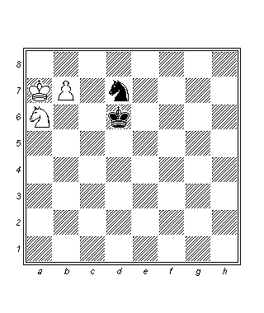
Beyazın piyonu 7. yataydadır ver hem şah hem de atı tarafından desteklemektedir.
1.Ab4! Şe5
Veya 1…Şc7 2.Ad5+ Şc6 3.Ab6.
2.Ad3+ Şd5
2…Şe4 3.Ac5+ veya 2…Şf5 3.Ac5 Ae5 4.Şb6 yardımcı olmazdı.
3.Af4+ Şc6 4.Ag6 Şd5
Veya 4…Şc5 5.Af8 Ae5 6.Şa8 Ac6 7.Ae6+ Şd5 8.Ad8!.
5.Af8 Ae5 6.Şb6 Ac6! 7.Ad7 Şd6 8.Ae5 Ab8 9.Şa7 Şc7 10.Ac4 Ac6+
Veya 10…Ad7 11.Ab6 Ab8 12.Ad5+.
11.Şa8 Ab8! 12.Ab6 Aa6 13.Ad5+
1-0

Materyal Avantajı
Daha önce de belirtildiği gibi, at oyunsonları piyon oyunsonlarını andırır, çünkü at tempo kazanamaz veya kaybedemez. Bu nedenle materyal avantajı oldukça önemlidir ve diğer stratejik unsurlarla bağlantılı olarak (sağlam piyon yapısı, iyi şah konumu) genellikle kazancı getirir.

Khvicha Supatashvili – Efstratios Grivas
E62 Ankara Zonal, 1995
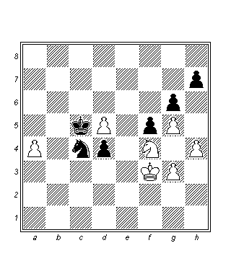
Siyahın konumu kritik görünüyor. Materyal eksiğinin yanında, kendisi uygun koşullar altında oyunu hemen bitirecek olan Axg6 “fedasını” daima göz önünde bulundurmak zorunda.
48.Şe2
Elbette ki yukarıda sözünü ettiğimiz feda henüz yapılamaz, çünkü siyah at e5 vasıtasıyla hemen şah kanadına dönebilir. Diğer yandan siyah, iyi konumlanmış merkezi figürlerini ve geçer d piyonunu devreye sokabilir.
48…Aa5 49.Axg6!?
Beyaz sabırsız davranıyor, ancak 49.Şd2 Ac4+ 50.Şc2 Ae3+ 51.Şd3 Ac4 varyantı da bir yere götürmezdi.
49…d3+?
Yanlış hamle sırası. Siyah, 49…hxg6 50.h5 Ac4 51.hxg6 d3+ 52.Şxd3 Ae5+ 53.Şe3 Axg6 54.a5 ile beraberlik yapmalıydı.
50.Şxd3!
Şöyle bir gaf yapmak mümkündü: 50.Şd1? hxg6 51.h5 Ac4 52.hxg6 Şd4! 53.g7 Şc3!=, siyahın konumunun gizli avantajı olan iyi konumdaki merkezi şahı vurgulayarak.
50…hxg6 51.h5 Ac4 (D)
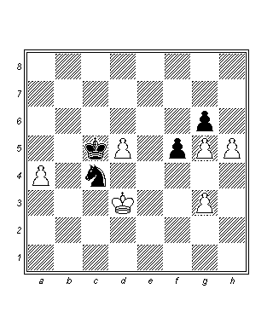
52.h6?
52.hxg6? Ae5+ 53.Şe3 Axg6 basitçe yukarıda sözü edilen varyanta transpoze olurdu, fakat beyaz şu şekilde kazanabilirdi: 52.a5! Ae5+ 53.Şe3 Şxd5 54.a6.
52…Ae5+ 53.Şc3 Şxd5 54.h7 Af7 55.Şb4 Şc6 56.a5 Ah8 57.Şc4 Af7 58.Şb4
Siyah, rakibinin her türlü şansını çürüten bir hisar kurmuştur. 58.Şd4 Şb5 59.Şxa5 60.Şc6 (60.Şe6 Axg5+ 61.Şf6 Axh7+ 62.Şxg6 f4 63.gxf4 Af8+) 60…Ah8! 61.Şd6 Şb6 62.Şe6 Şc6 63.Şf6 Şd6 64.Şg7 Şe7 65.Şxh8 Şf8 (D)
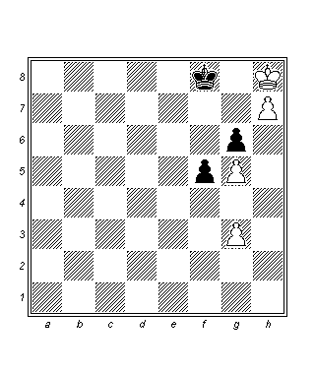
Beraberlik konseptinin ana varyantı.
58…Ah8 59.Şc4 Af7 60.Şb4 Ah8
½ - ½.

(3. Gün: 17:00 – 17:45, Mikhalchishin)
Klasik Oyunlarla Çalışmak

KLASİK OYUNLARIN KULLANILMASI
İlk adım belirgin bir konu için doğru bir klasik oyunun seçilmesidir. Bu tarz oyunların doğru yorumlanmış olması gereklidir, orijinal yorumlardan çalışmak tercih edilmelidir. Bugünkü konumuz kanat oyununa karşı merkezileştirmedir.

Sr Milan Vidmar – Aaron Nimzowitsch
E11 New York (5), 24.02.1927
1.d4 Af6 2.Af3 e6 3.c4 Fb4+ 4.Fd2
Modern satrançta genellikle 4.Abd2 tercih edilir.
4…Ve7 5.Ac3 0-0 6.e3
Aynı anda hem klasikleri hem de açılışları çalışabiliriz: modern yaklaşım 6.Kc1 veya 6.g3’dür.
6…d6
Nimzowitsch burada iki farklı yaklaşım olduğunu yazmıştır: 1. Kötü siyah haneli fil değişilmiş durumdayken e6 – e5 ile şah hint tarzında oynamak; 2. Ae4 ve f7 –f5, …b6 7.Fd3 Fb7 ile Hollanda oynamak. Fakat modern teori, Kholmov’un planını ileri sürmektedir: 6…d5 7.Kc1 Kd8; 6…b6 7.Fd3 Fb7.
7.Fe2 b6 8.0-0 Fb7
8…Fxc3 9.Fxc3 Ae4 10.Fe1
9.Vc2 Abd7
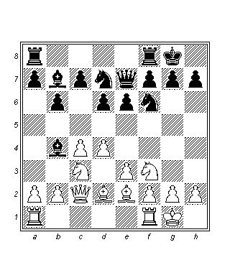
10.Kad1
Kritik konum. Bunun anlamı bu noktadan itibaren birçok olası planın var olduğudur! 1) 10.Kfd1 Fxc3 11.Fxc3 Ae4 12.Fe1; 2) Hücum planı: 10.Ag5 h6 11.Ah3; 3) e4 hanesinin kontrolü fikriyle siyah haneli fillerin konumsal değişimi: 10.Ab5 Fxd2 11.Axd2 c6 12.Ac3; 4) Biraz çekingen bir yaklaşım: 10.Ae1 ve ardından f2 – f3. 5) 10.a3 ile rakip filin doğrudan değişilmesi.
10…Fxc3 11.Fxc3 Ae4 12.Fe1
12.Ad2=.
12…f5 13.Vb3!
Profilaktik. e4’deki atla mücadele etmek zorunludur, 13.Ad2 Vg5! Yapılamaz
13…c5 14.Ad2 Axd2 15.Kxd2!?
15.Fxd2
15…e5 16.dxe5 dxe5 17.f3
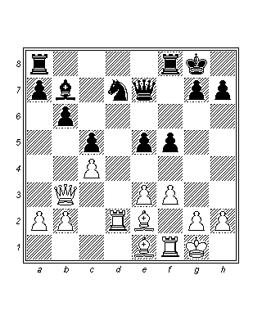
17…g5!?
Siyah, merkezi d hattının işlevsiz olduğuna inandığından kanat operasyonlarına başlıyor.
18.Ff2??
Teknik anlamda hatalı bir açık hat mücadelesi. 18.Vd3 Kad8 19.Vd6 sonrasında üstünlük iddia eden taraf ancak beyaz olabilirdi.
18…Af6 19.Kfd1?
Doğru ve daha farklı olan d hattı mücadelesi şu olabilirdi: 19.Vd3!!.
19…Kae8 20.Va4 Fa8 21.Kd6
Adam gibi ölmek daha iyiydi! 21.Kd7!? Axd7 22.Kxd7 Vf6 23.Vxa7 e4.
21…Vg7! 22.Ff1?
Siyahın merkezde yarma eylemine girişmesine izin veren bir hata.
22…e4! 23.Fe1 exf3 24.Fc3 Ve7 25.K6d3 fxg2 26.Fxg2 Fxg2 27.Fxf6 Ve4 28.K1d2 Fh3 29.Fc3 Vg4+ 0-1

SONUÇLAR
1.Açılış biraz eski moda bir tarzda oynanmıştır. Fakat o zamanlar için böyle sistemlerle ilgili fazla pratik bilgi bulunmamaktaydı.
2.Oyundaki ilk kritik an olan 10. hamlede beyazın seçtiği merkezi plan en iyisi değildi.
3.Buna benzer yapılardaki bütün mücadele e4 hanesi üzerinde yoğunlaşır.
4.Siyahın başlattığı kanat hücumu son derece riskliydi, fakat Vidmar’ın d hattından yararlanmaya çalışma şekli teknik olarak hatalıydı.

(3. Gün: 18:00 – 18:45, Mikhalchishin)
Temel/Tipik Planlar

Her plan zayıflığa dayanır! Öyleyse, zayıflığı tespit edin ve ona saldırın. Bunu yapmanız rakibinizi bu zayıflığı korumak için figürlerini o bölgeye yığmaya zorlayacaktır. Ardından ikinci bir zayıflık daha yaratın ve ona da saldırın. Rakip, genellikle iki zayıflığı birden korumayı başaramaz, çünkü savunma figürleri saldıranlar kadar hareketli değildir.

Mikhail Botvinnik – Evgeni Zagoriansky
A53 Sverdlosk (6), 1943
1.Af3 d5 2.c4 e6 3.b3 Af6 4.Fb2 Fe7 5.e3 0-0 6.Ac3 c5 7.cxd5 Axd5 8.Axd5 exd5 9.d4
9.Fe2 Ac6 10.0-0 (10.d4!? cxd4 11.Axd4 Fb4+ 12.Şf1 #C5 h4, g3, #C8g2#D5) 10…d4!= 11.Fb5 dxe3 12.dxe3 Vb6 13.Fd3 Ab4 (13…Fg4!?) 14.Fc4 Fe6 15.Ve2 Kad8 16.Ae5 Ff6 17.a3 Ad5 18.f4 Ac7 19.Kad1 Fxe5 20.Fxe5 Fxc4 21.Vxc4 Vc6 22.b4 b6 (22…Ad5? 23.b5 beyaz açık üstün) 23.h4? (23.h3 Ae6 24.f5 Ag5 belirsiz) 23…Ad5 24.Kd3 Af6 25.Kfd1 Kxd3 26.Kxd3 Ag4 siyah açık üstün 27.Fc3 Ke8 28.e4 h6 (28…h5) 29.bxc5 bxc5 30.e5 Kb8 31.Fe1 (D)
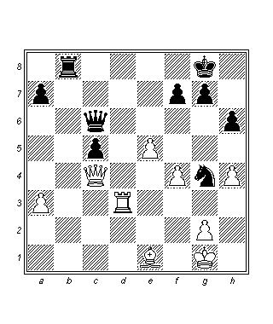
31…Kb2? (31…Kb1 32.Kd8+ Şh7 33.Vd3+ Vg6 34.Şf1 Vxd3+ 35.Kxd3 Şg6 siyah açık üstün) 32.Kd8+ Şh7 33.Vd3+ g6 34.Vf3 Ve6?? (34…Kb1 35.Vxg4 Kxe1+ 36.Şh2 Ve4 37.Kd7 Şg8 38.Kxf7=) 35.Va8 +- g5 36.h5 Kxg2+ 37.Şxg2 Ae3+ 38.Şf2 Va2+ 39.Fd2 1-0 Larsen, B. – Mikhalchishin, A./Kobenhavn 28/32 1979/[Mikhalchishin, A.]
10.Vxd4 Ff6 11.Vd2 Ac6 12.Fe2 Fe6 13.0-0 Fxb2 14.Vxb2 Va5 15.Kfd1 Kad8 (D)
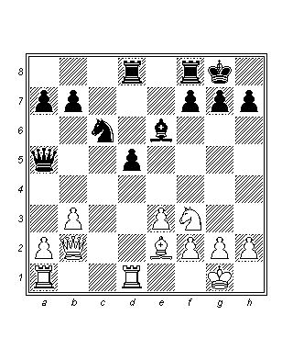
16.Kd2 [16.a3] 16…Kd7 17.Kad1 Kfd8 18.h3 h6 19.Ae5 Axe5 20.Vxe5 Vc5 21.Ff3 b6 22.Vb2 [22.Fg4 Vc6 23.Fxe6 fxe6] 22…Kc8 23.Ve5 Kcd8 24.Kd4 a5 (D)
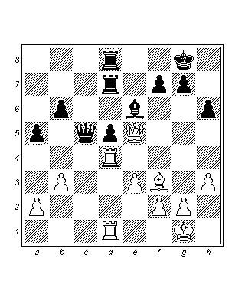
25.g4! Vc6 26.g5 [26.h4] 26…hxg5? [26…Fxh3 27.Kxd5 (27.Kh4 Ve6 28.Vh2 Ff5 29.gxh6↑) 27…Ve6 28.Kxd7 Vxe5 29.Kxd8+ Şh7 belirsiz]
27.Vxg5 f6 28.Vg6 Ff7 29.Vg3 f5 30.Vg5 Ve6 31.Şh1 Ve5 32.Kg1 Kf8 33.Vh6 Kb8 34.Kh4 Şf8 35.Vh8+ Fg8 36.Kf4! Kbb7 37.Kg5 Kf7 38.Vh5 Va1+ 39.Şg2 g6 40.Vxg6 Fh7 41.Vd6+ Kfe7 42.Vd8+ 1-0.

2) Anatoly Karpov (2705) – Boris Spassky (2640)
D37 Montreal (4), 14.04.1979
[Chessbase]
1.d4 Af6 2.c4 e6 3.Af3 d5 4.Ac3 Fe7 5.Ff4 0-0 6.e3 c5 7.dxc5 Ac6 8.Vc2 Va5 9.a3 Fxc5 10.Kd1 Fe7 11.Ad2 Fd7
11…e5 (belirsiz oyun) ana devamyoludur.
12.Fe2
12.Ab3 Vb6 13.cxd5 Axd5 14.Axd5 exd5 15.Kxd5 Fe6 (15…Fb4+ 16.Ad2 (16.axb4 Axb4 17.Vd2 Axd5 18.Vxd5 Fe6 -+) 16…Kac8 (belirsiz oyun)) 16.Kb5
12…Kfc8 13.0-0
13.Ab3 Vb6 14.c5?! Fxc5 15.Aa4 Ab4! (15…Fb4+ 16.Şf1! (16.axb4 Axb4 17.Axb6 Axc2+ 18.Şd2 axb6 siyah açık üstün) ) 16.axb4 (16.Vxc5 Fxa4; 16.Axb6 Axc2+ 17.Şd2 axb6 18.Şxc2 Fa4! 19.Kd3 Ae4 siyah açık üstün) 16…Fxa4 siyah açık üstün.
13…Vd8 14.cxd5 exd5 (D)
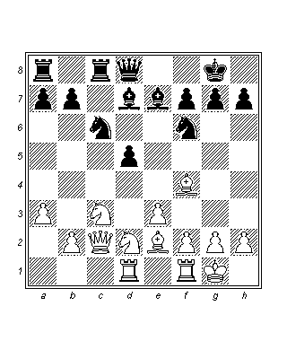
14…Axd5 15.Axd5 exd5 16.Vb3 Vb6?! 17.Vxd5 Fe6 18.Vb5.
15.Af3! h6 16.Ae5 Fe6
16…Ve8 17.Axc6 Fxc6 18.Vb3 Kd8 19.Ff3 Ae4 20.Axd5? (Tal) 20…Fa4 -+ (Tal) 21.Axe7+ Şf8 22.Kxd8 Fxb3 23.Kxe8+ Kxe8 24.Fxe4 +-.
17.Axc6 Kxc6 18.Ff3 Vb6 19.Fe5! Ae4 20.Ve2
20.Fd4 Fc5 21.Fxc5 Kxc5 22.Fxe4 dxe4 23.Vxe4 Vxb2 24.Aa4 Ke5 25.Vf4 Vb5; 20.Fxe4 dxe4 21.Vxe4 Vxb2 22.Ad5 Fxd5.
20…Axc3 21.Fxc3 Kd8 (D)
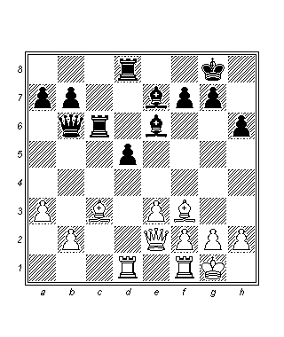
21…Fxa3 22.Fxg7!; 21…Kxc3!? 22.bxc3 Va5
22.Kd3! Kcd6 23.Kfd1 K6d7 24.K1d2 Vb5 25.Vd1 b6 (D)
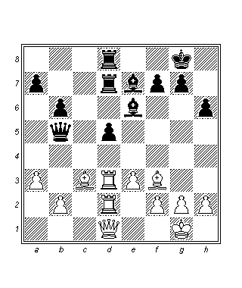
26.g3 Ff8 27.Fg2 Fe7 28.Vh5! a6 29.h3 Vc6 30.Şh2 Vb5 31.f4 f6
31…f5 32.Vg6 Ff8 33.Fe5 fikir g3 – g4.
32.Vd1 Vc6 33.g4 g5 34.Şh1 a5 35.f5 Ff7 36.e4 Şg7 37.exd5 Vc7 38.Ke2 b5 39.Kxe7 Kxe7 40.d6 Vc4 41.b3 1-0

Oyunsonlarında da planlar tipiktir ve son derece doğru uygulanmalıdır.

3) Levon Aronian – Magnus Carlsen
E15 Tal Anı Turnuvası, Moskova 2006
Magnus, şu ana dek YAPIŞMA olarak bilinen defansif yöntemi uyguluyordu ve bunu sürdürmesi gerekliydi. Yöntem burada basitçe kaleyi e2 veya e3’de tutmaktan ibarettir. Fakat Magnus doğru konumu elde edeceğini düşünerek savunma yöntemini değiştirme kararı aldı.
69…Ka1 (D)
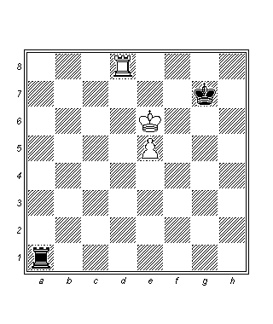
Doğrusu 69…Ke2!’dir.
70.Şe7 Ka5 71.e6 Ka7+ 72.Kd7 Ka8 73.Kd6 Ka7+?
Bu yöntemi uygularken kalenin 8. yatayda kalması gereklidir (Tek savunma 73…Şg6= idi).
74.Şe8 1-0

